GUÍA DE ACTIVIDAD N°1
DIBUJO 3D DE UN MOLDE Y UNA MATRIZ DE CORTE MEDIANTE SOFTWARE DE DISEÑO
OBJETIVO DE LA ACTIVIDAD | Dibujar en 3D las piezas de una matriz de corte y de un molde a través del software Inventor Autodesk, utilizando los parámetros obtenidos en las actividades N°1 y 2 del módulo de fabricación de matrices y fabricación de moldes respectivamente.
OBJETIVOS DE APRENDIZAJE GENÉRICOS | B - C - H
APRENDIZAJE ESPERADO | AE1 Prepara y programa un software, configurando el espacio de trabajo de acuerdo a las especificaciones técnicas del fabricante y a las normas de dibujo técnico.  AE4 Dibuja piezas y ensamblajes de moldes y matrices con algún software de diseño en tres dimensiones, de acuerdo a las normas de matricería y a las especificaciones técnicas.
CRITERIOS DE EVALUACIÓN | 1.1 Configura parámetros del software de diseño, considerando características de los elementos a representar, de acuerdo a especificaciones técnicas del proyecto o pieza a dibujar.  1.2 Define y programa actividades necesarias para un proceso de dibujo, considerando las especificaciones técnicas del proyecto o pieza a dibujar.  4.1 Representa en dibujo 3D piezas de moldes y matrices.  4.2 Usa programa de dibujo asistido por computadora para dimensionar y editar dibujos 3D de piezas industriales, de acuerdo a las características del programa y especificaciones técnicas.  4.3 Usa técnicas de modelado para construir un modelo tridimensional con distintos niveles de complejidad, de acuerdo a las características del programa y especificaciones técnicas.

SIMULACIÓN DE CONTEXTO LABORAL
A través de la metodología de Aprendizaje Invertido, tendrás e desafío de dibujar los componentes de un molde y de una matriz de corte respectivamente, basándote en especificaciones técnicas indicadas en los planos de fabricación. Este primer ejercicio permitirá luego en la actividad 2, realizar el ensamblaje pieza por pieza, y finalmente en la actividad 3, visualizar tus maquetas virtuales mediante aplicación celular.
El objetivo de esta actividad es que te introduzcas en los procesos de diseño y modelado 3D utilizados actualmente en la industria, para que desarrolles e incorpores lineamientos básicos, además de la lógica que existe detrás del proceso de Dibujo 3D.
Además, esta actividad está articulada con las actividades N°1 y 2 de los Módulos de Fabricación de Matrices y Fabricación de Moldes, ya que en esa instancia, estos diseños fueron definidos y calculados, para que en este módulo se genere de forma digital un molde y una matriz de corte mediante el uso de planos de fabricación y maquetas virtuales, disponibles para realizar la actividad. Luego de modelar estas piezas en 3D, es posible ingresarlas por computador para generarlas mediante una máquina CNC o, visualizar en realidad aumentada mediante un celular u otro dispositivo con la aplicación A360.
Para la realización de la actividad, tendrás que utilizar un software CAD llamado Autodesk Inventor, a partir del cual - y con la ayuda del procedimiento de dibujo entregado en la guía de contenidos - generes una experiencia que te permita entender y conocer la lógica del diseño mecánico contemporáneo.
Recuerda que puedes orientar o guiar tu trabajo revisando el instrumento de evaluación (Escala de valoración), con la cual se evaluarán tus desempeños y se identificará aquello por fortalecer. Como recomendación, se aconseja visualizar los planos utilizando un celular con la aplicación Sencillo Lector PDF.
A continuación se describen y detallan las instrucciones para la ejecución de esta actividad, léelas atentamente y no olvides resolver dudas con el profesor o profesora. Recuerda que con la metodología aplicada se busca la mayor autonomía posible.

PARTE 1: DIBUJO/MODELADO 3D DE PIEZAS DE UN MOLDE
INSTRUCCIONES:
- Instala los softwares Inventor, A360 Autodesk y Sencillo PDF Lector utilizando los instructivos de instalación disponibles.
- Prepara una carpeta para organizar tus archivos. Al momento de guardar los dibujos 3D, se recomienda nombrar y/o enumerar de manera secuencial y lógica para facilitar el posterior ensamblaje.
- Inicia el software Inventor Autodesk.
- Dibujo/modelado de componentes 3D: En base a las dimensiones de los planos entregados por el profesor o profesora, modela los siguientes componentes de un molde, y guarda los archivos (en formato .ipt) en la carpeta creada en el punto 2.

ELEMENTO | FIGURA DESCRIPTIVA | CONSIDERACIONES
Anillo de centrado | 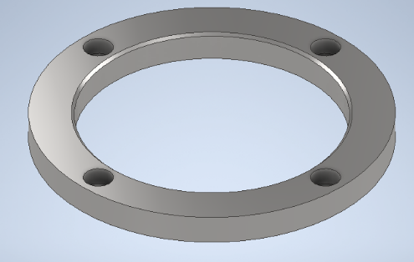 | Diámetro exterior: 60 mm  Diámetro interior: 45 mm  Espesor: 5 mm  4 perforaciones Ø3 mm con avellanado recto Ø5 mm
Botador | 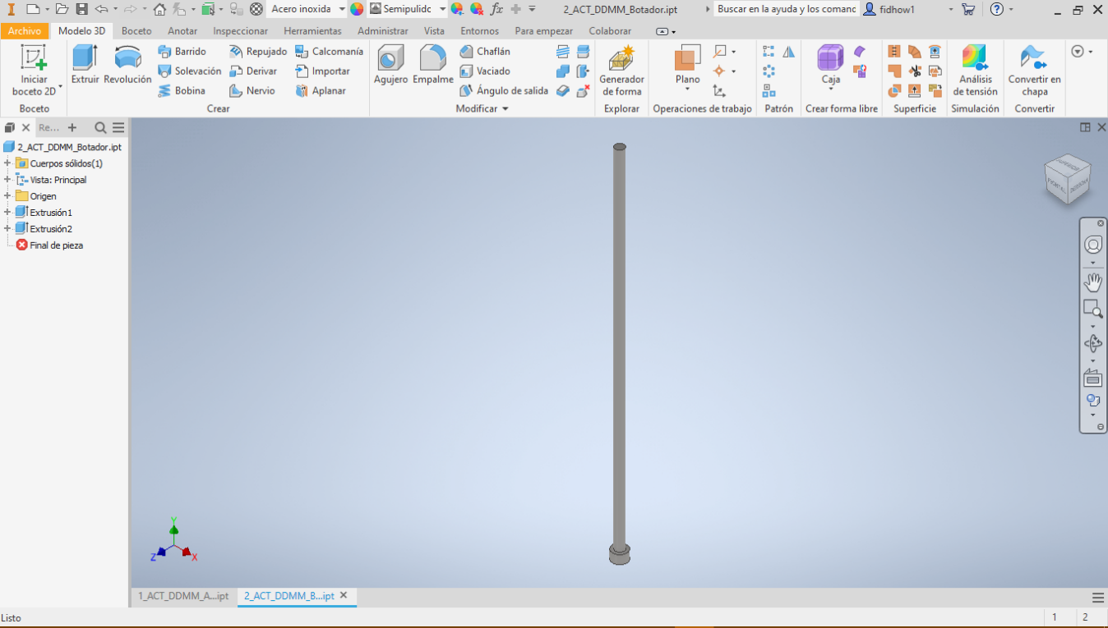 | Diámetro menor: 3 mm  Diámetro cabeza: 5 mm  Largo:123 mm
Buje | 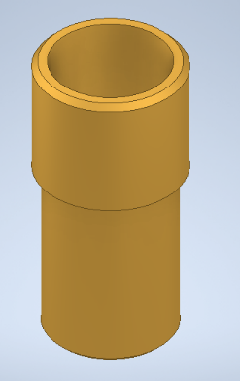 | Largo total: 50 mm  Largo base: 20 mm  Largo del cuerpo: 30 mm  Diámetro base: 25 mm  Diámetro interior: 20mm  Diámetro exterior cuerpo: 22mm  Chaflanes de 1 mm x 45°
Columna | 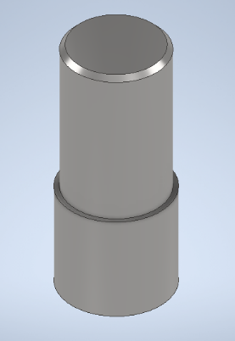 | Largo total: 50 mm  Largo base: 20 mm  Largo del cuerpo: 30 mm  Diámetro base: 22 mm  Diámetro cuerpo: 20mm  Chaflán de 1 mm x 45
Manguito de bebedero | 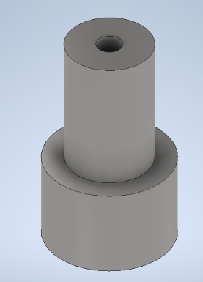 | Largo total: 50 mm  Largo base: 20 mm  Largo del cuerpo: 30 mm  Diámetro base: 30 mm  Diámetro interior: de 2,5 a 6 mm(Solevación)  Diámetro exterior cuerpo: 20mm
Paralelas | 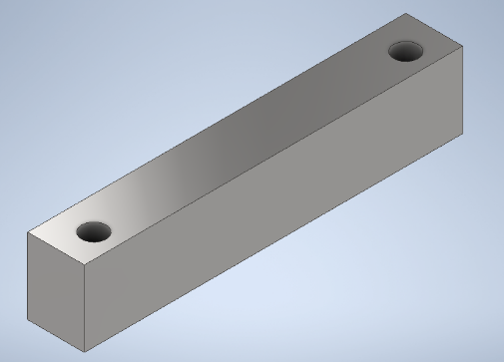 | Largo:200 mm  Ancho: 30 mm  Espesor: 40 mm  2 perforaciones Ø13 mm
Placa base inferior | 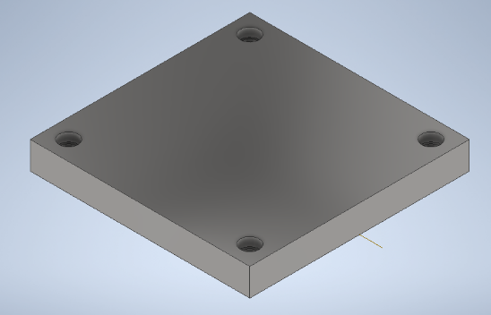 | Largo:200 mm  Ancho: 200 mm  Espesor: 25 mm  4 perforaciones Ø13 mm  con avellanado recto Ø17 mm
Placa base superior | 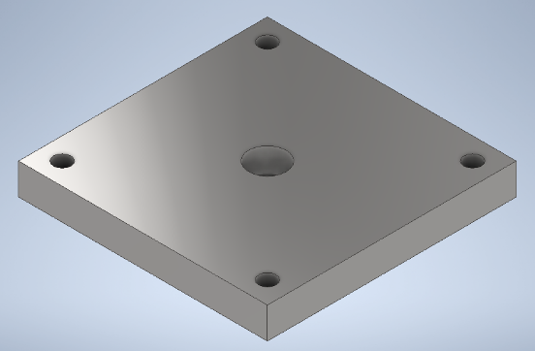 | Largo:200 mm  Ancho: 200 mm  Espesor: 25 mm  1 perforación central Ø20 con avellanado recto Ø30 mm para manguito de bebedero  4 perforaciones Ø12 mm  con avellanado recto Ø14 mm
Placa cavidad inferior | 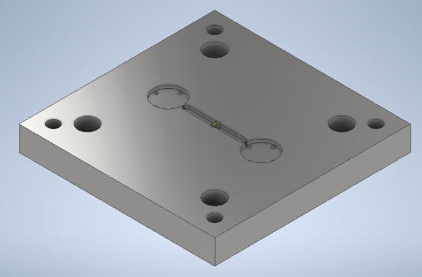 | Largo:200 mm  Ancho: 200 mm  Espesor: 25 mm  4 perforaciones Ø12 mm  4 perforaciones Ø20 mm  Sacado interior según plano
Placa cavidad superior | 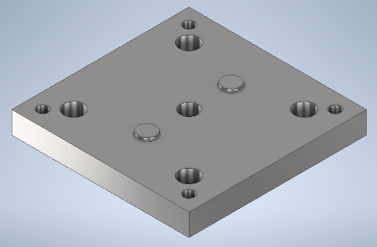 | Largo:200 mm  Ancho: 200 mm  Espesor: 25 mm  4 perforaciones Ø12 mm  4 perforaciones Ø22 mm  1 perforación central Ø20 mm  2 resaltes circulares Ø20 mm con chaflán a la base de 1 mm x 45°
Fuente: Elaboración propia.

PARTE 2: DIBUJO/MODELADO 3D DE PIEZAS DE UNA MATRIZ DE CORTE
INSTRUCCIONES:
      - Prepara una carpeta para organizar tus archivos. Al momento de guardar los dibujos 3D, se recomienda que nombres y/o enumeres de manera secuencial y lógica para facilitar el posterior ensamblaje.
      - Inicia el software Inventor Autodesk.
      - Dibujo/modelado de componentes 3D: En base a las dimensiones de los planos entregados por el o la docente, modela los siguientes componentes de una matriz de corte, y guarda los archivos (en formato .ipt) en la carpeta creada en el punto 1.

ELEMENTO | FIGURA DESCRIPTIVA | CONSIDERACIONES
Fleje | 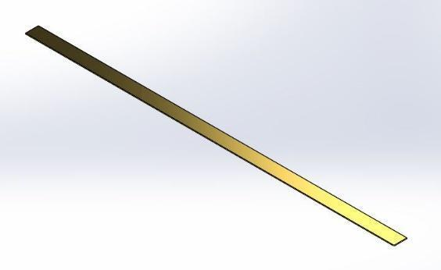 | Largo: 100 mm  Ancho: 35 mm  Espesor: 2 mm
Guías de fleje | 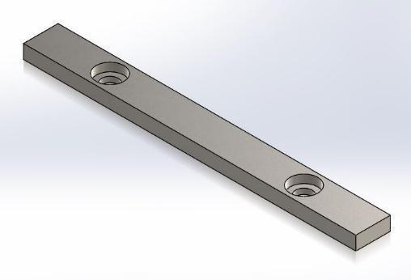 | Largo:120 mm  Ancho: 12,5 mm  Espesor: 5 mm  Nota: Agujero considerar avellanado para pernos parker M6X1
Pilar | 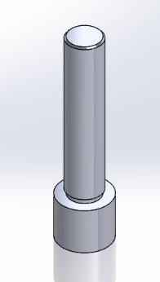 | Largo total:118 mm  Largo base: 25 mm  Largo columna: 90 mm  Diámetro base: 30 mm  Diámetro columna: 20 mm
Buje | 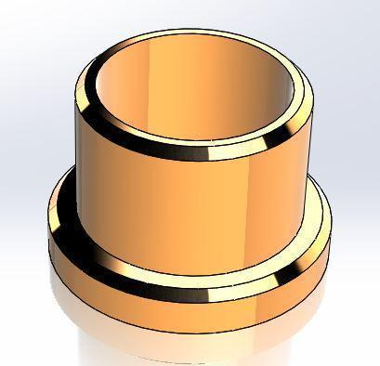 | Largo total:20 mm  Largo base:5 mm  Largo del cuerpo:15 mm  Diámetro base:30 mm  Diámetro interior:20mm  Diámetro exterior cuerpo: 24mm  Chaflanes de 1 mm x 45°
Placa base inferior | 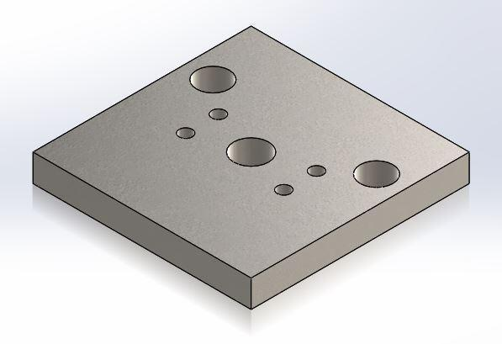 | Largo:200 mm  Ancho: 200 mm  Espesor:25 mm  4 perforaciones Ø12 mm con avellanado Ø16 mm  2 perforaciones de Ø30 mm  1 perforación de 32 mm  Nota: Disposición según plano
Placa base superior | 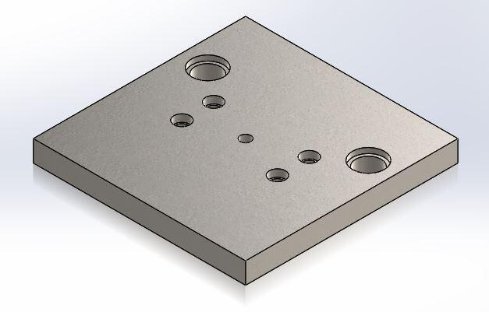 | Largo: 200 mm  Ancho: 200 mm  Espesor: 25 mm  4 perforaciones Ø12 mm con avellanado recto Ø15 mm  2 perforaciones Ø24 mm con avellanado recto Ø30 mm  1 perforación central Ø10 mm
Placa sufridera | 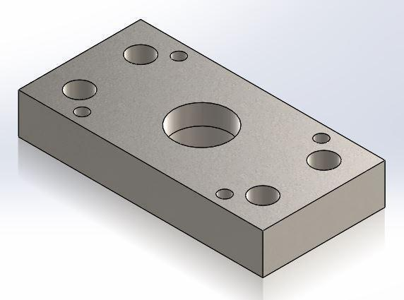 | Largo: 120 mm  Ancho: 60 mm  Altura: 20 mm  4 perforaciones Ø6 mm  4 perforaciones Ø12 mm  1 perforación Ø 27,2 mm hasta altura 10 mm, luego Solevación hasta Ø28,6 mm
Porta punzón | 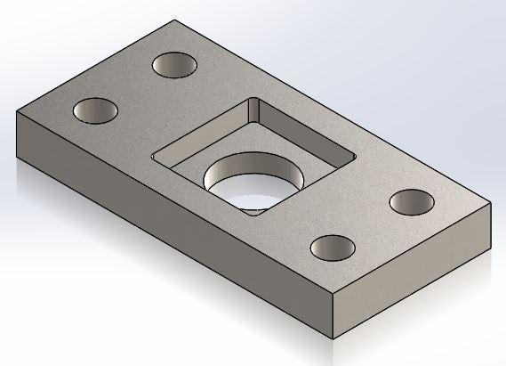 | Largo: 120 mm  Ancho: 60 mm  Espesor: 15 mm  4 perforaciones de Ø12 mm  1 perforación central de Ø27 mm  Sacado de punzón: 8 o 10 mm con empalmes de R2 mm. Posicionar punzón en el centro de la pieza
Punzón | 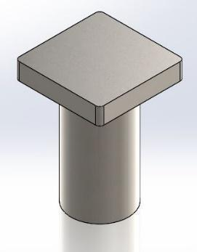 | Largo total: 58 mm  Cabeza punzón: 8 mm de espesor, 40 x 40 mm con empalme en esquinas de R2 mm  Diámetro de Punzón: Ø27 mm
Soporte de sujeción | 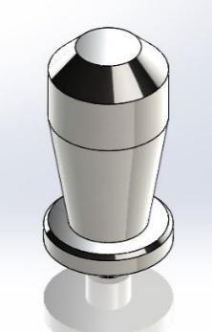 | Estándar  (usar plano como referencia)
Fuente: Elaboración propia.
TABLA DE COMANDOS DE DIBUJO 3D DE INVENTOR
Completa la tabla indicando los comandos de Dibujo 3D (o Modelo 3D) que utilizaste para dibujar un molde y una matriz de corte, y explica los motivos de tu elección (si no aplicaste alguno de los mencionados, argumenta tu respuesta).
COMANDO | EXPLICACIÓN
EXTRUSIÓN
REVOLUCIÓN
SIMETRÍA
RECTÁNGULO CENTRO DE DOS PUNTOS
EXTRUSIÓN DE CORTE
CONTESTA LAS SIGUIENTES PREGUNTAS RELACIONADAS CON EL PROCESO DE DIBUJO 3D
1. ¿Cuál es la utilidad de realizar una pieza en 3D?
2. ¿Cuál es el criterio a utilizar para seleccionar la operación “Revolución”?

